ПОСЕТА ГЕРОНТОЛОШКОМ ЦЕНТРУ НОВО НАСЕЉЕ

Ученици IV₂ разреда ОШ „Јован Дучић“ из Петроварадина су дана 14.12.2016. са учитељицом Јованком Марић посетили кориснике Дома на Новом Насељу.
Ученици су заједно са декама и бакама правили украсе за јелку и честитке, и једни другима честитали новогодишње и божићне празнике. Дружење је протекло у пријатној атмосфери и кићењу јелке.
О ведром и веселом расположењу сведоче и фотографије.
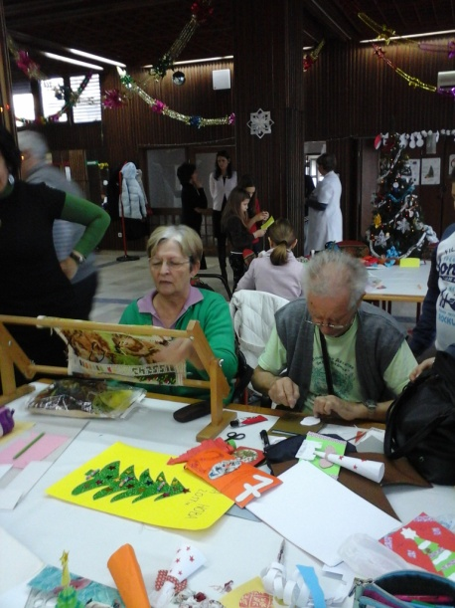 | 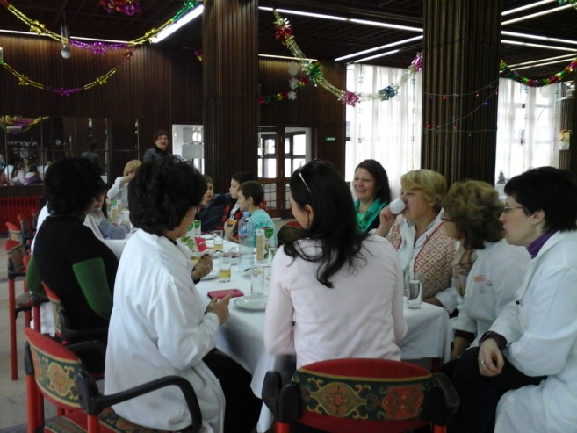
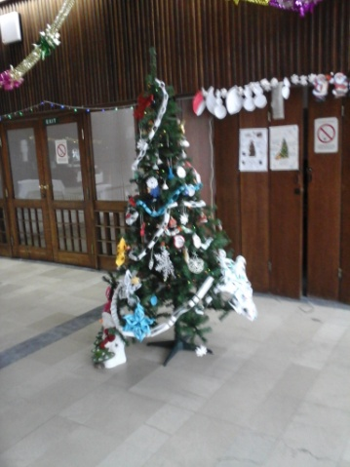 | 